Часть 1

**Дано:**

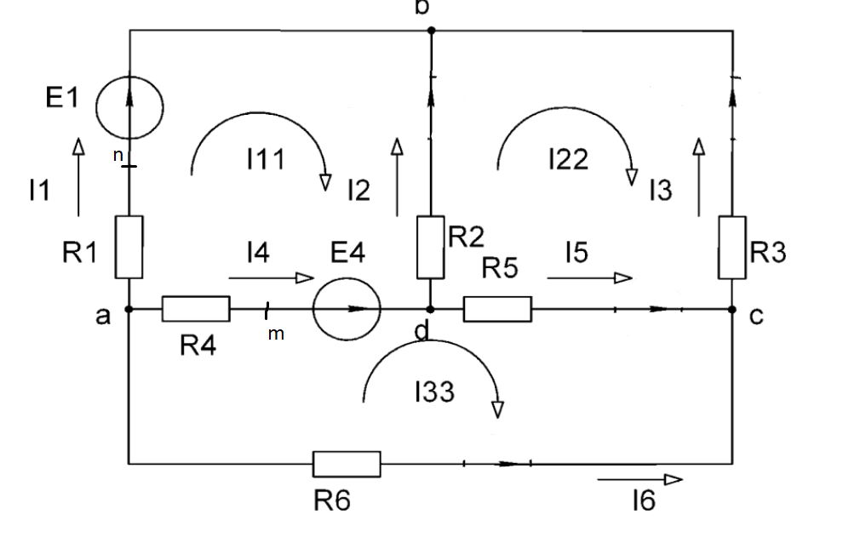

1.1 Определить токи во всех ветвях методом непосредственного законов Кирхгофа

узел a: узел b: узел c:

контур abdma: контур dbcd: контур amdcna: Получается система уравнений

Решим систему уравнений с помощью матриц, представив систему в виде: (R)(I) = (E).

После решения данной системы, получим следующие значения токов:

1.2 Составить баланс мощностей

Уравнение баланса мощностей для цепи постоянного тока имеет вид:

Подставив числа, получаем:

Баланс сошелся

Часть 2

По закону контурных токов, надо найти контурные токи, а затем по ним рассчитать токи в ветвях. Система уравнений для контурных токов. Представим систему в матричном виде

Решаем, получается:

Находим значения токов в ветвях:

Получаем:

Ответы сходятся